**Δημιουργία θήκης hc-sr04 (εύκολη εκδοχή)**

Η θήκη είναι χωρισμένη σε δύο μέρη το καπάκι και την βάση

ΒΑΣΗ

Κατεβάζουμε το αρχείο από την παρακάτω ιστοσελίδα και μόλις το αποσυμπιέσουμε ανοίγουμε το long hinge pt2

[Ιστοσελίδα](https://www.thingiverse.com/thing:47591)

Μόλις ανοίξουμε το αρχείο το επιλέγουμε και θα χρησιμοποιήσουμε την εντολή convert mesh to solid που θα μας επιτρέψει να τροποποιούμε το σχήμα γιατί αν δεν χρησιμοποιήσουμε την εντολή αυτή δεν θα μπορέσουμε να κάνουμε τίποτα στο σχήμα.



Με την εντολή sketch rectangle θα φτιάξουμε ένα ορθογώνιο 14mm x 40mm

Με την εντολή extrude υψώνουμε το σχήμα για 4mm .



Με την εντολή move το μετακινούμε εκεί που αρχίζει το ορθογώνιο του μεντεσε



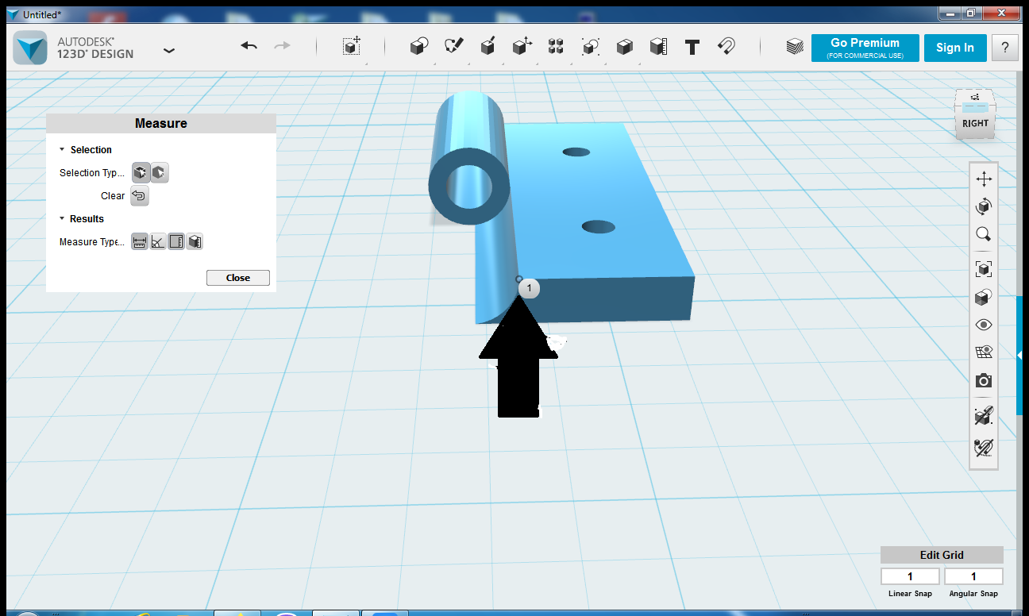

Έπειτα πηγαίνουμε στις επιλογές στο **combine** και επιλέγουμε το **subtract** θα χρειαστούν δυο επιλογές το πρώτο κλικ θα είναι στο το αντικείμενο που θέλουμε να ανοίξουμε την τρύπα και το δεύτερο κλικ στο το δεύτερο αντικείμενο που το σχήμα του θα σχηματίσει την τρύπα στο προηγούμενο αντικείμενο.Αυτό θα το κάνουμε μόνο που αντί για κύβο θα έχουμε τον μεντεσε και κύκλο το ορθογώνιο που φτιάξαμε . Στις επόμενες εικόνες φαίνεται ένα παράδειγμα ενός κύβου από τον οποίο θα αφαιρέσουμε ένα μέρος μιας σφαίρας.



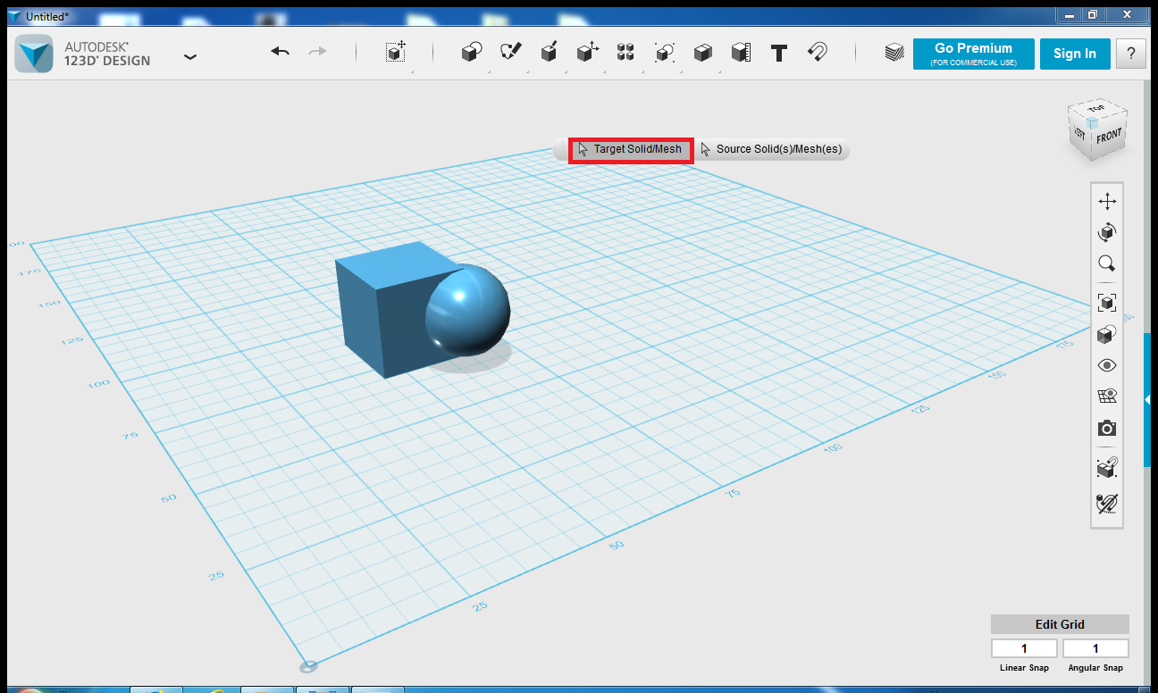

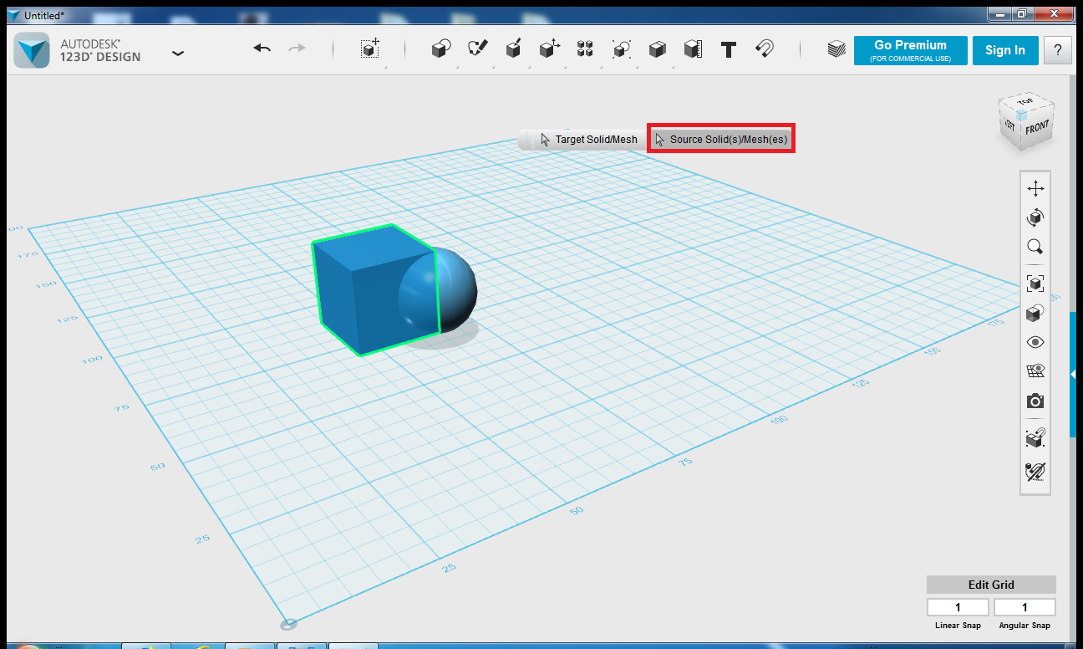

Στην επόμενη εικόνα φαίνεται το τελικό σχήμα που απέμεινε μετά την αφαίρεση του δεύτερου αντικειμένου

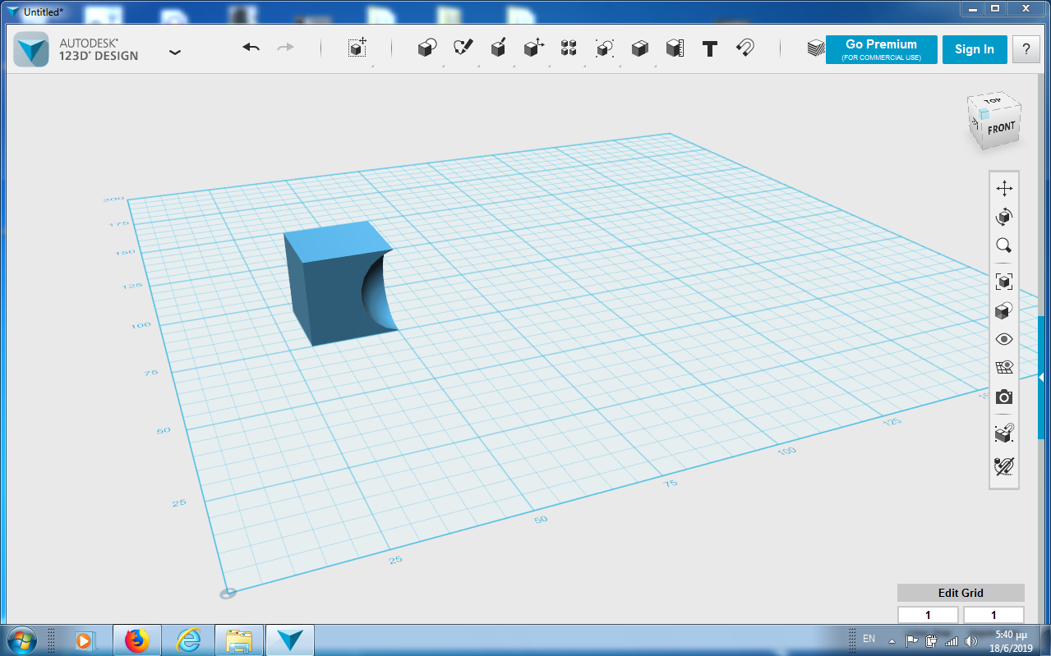

Μόλις γίνει αυτό να μεγαλώσετε και τις δύο πλευρές εξωτερικά κατά 7mm με το extrude και αν τις μειώσετε εσωτερικά κατά 5mm με το extrude .



Με την εντολή sketch rectangle θα φτιάξουμε δύο ορθογώνια 2mm x 21mm

Με την εντολή extrude υψώνουμε το σχήμα για 4mm .



Με την εντολή move το μετακινούμε στις άκρες του μεντεσε



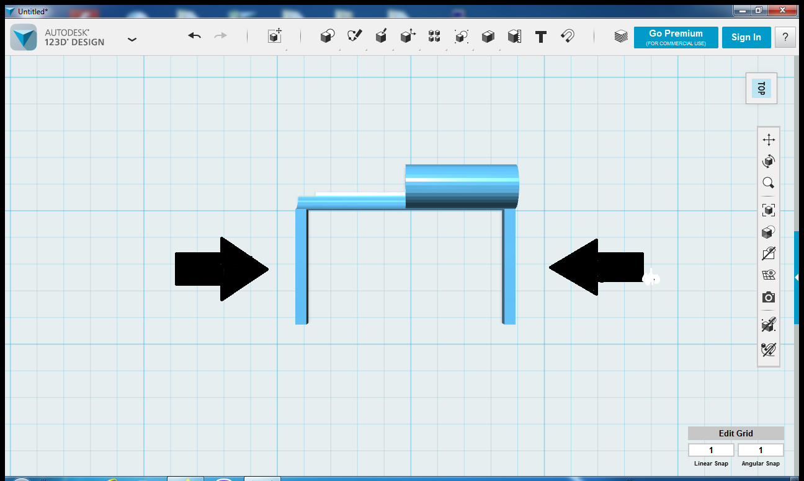

Στις λειτουργίες combine θα επιλέξουμε το merge και θα επιλέξουμε τα δύο αντικείμενα που θέλουμε να ενώσουμε το ένα ορθογώνιο με τον μεντεσε . Μόλις το κάνουμε ξανακάνουμε merge με το άλλο ορθογώνιο .



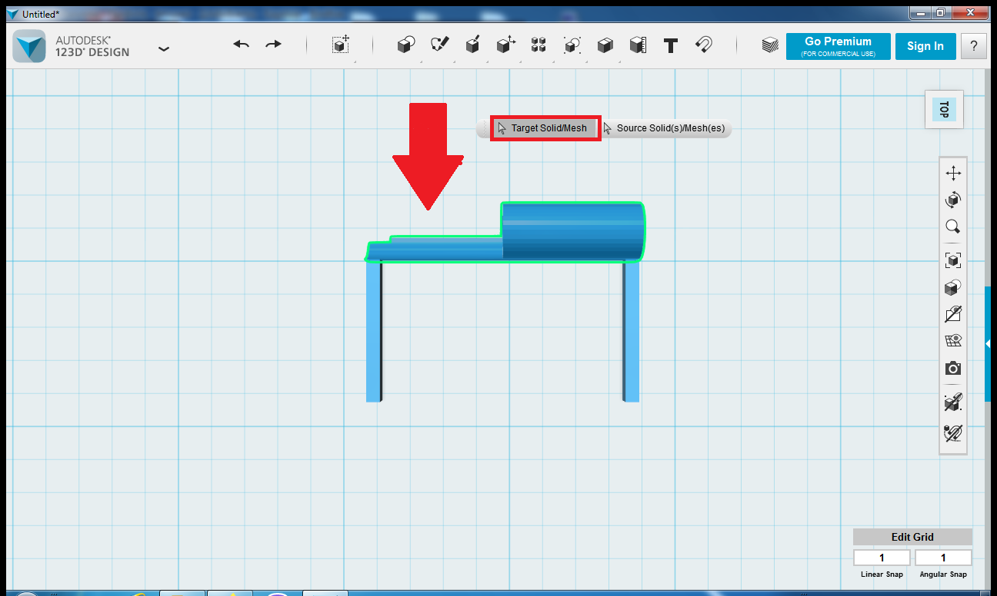

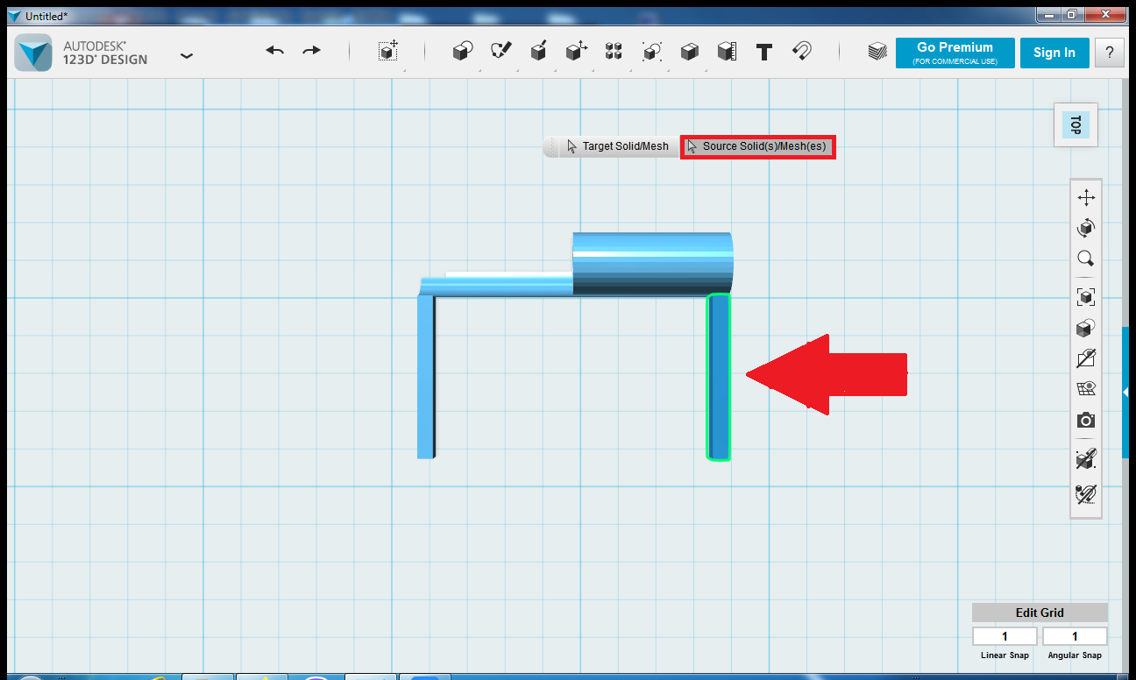

Με την εντολή sketch rectangle φτιάχνουμε ένα ορθογώνιο 50mm x 4mm



Με την εντολή extrude το υψώνουμε για 4mm .



Με την εντολή move μετακινούμε το ορθογώνιο στην άλλη πλευρά του μεντεσέ και να είναι κάθετος προς τις άλλες δύο πλευρές του μεντεσέ .



Μόλις το κάνετε αυτό θα κάνετε δύο τρύπες με το τρυπάνι των 2mm στα σημεία που δείχνει το αρχείο ώστε να βιδώσουμε την βάση.